Materialblatt 734
Stichworte:
Heiliger Geist
Kirchenjahr
Kunst
Pfingsten
Pfingsten. Eine Nacherzählung
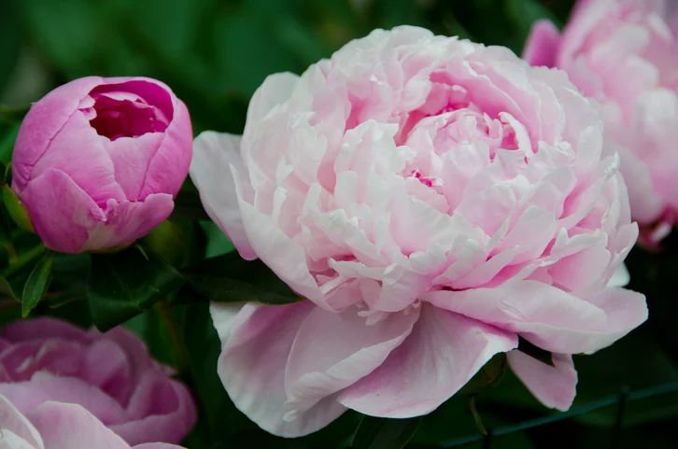

Was war vorher? – Das Pessachfest – Ostern
Das große Fest „Pessach“ ist vorbei. Das größte Fest im Laufe eines Jahres im Judentum. Wer es sich leisten konnte, kam mit Familie oder Freunden nach Jerusalem, um dort Pessach zu feiern. Man hat gut gegessen und einander Erzählungen vorgelesen. Die von Mose, von der Sklaverei und vom Leben als Fremde in Ägypten damals und vom Auszug aus Ägypten. Und natürlich hat man sich gut unterhalten und die festliche Stimmung in der Stadt genossen.
Wenige Tage vorher gab es noch eine große Unruhe in der Stadt. Ein paar Verbrecher wurden öffentlich von den römischen Soldaten auf einem Hügel vor den Stadtmauern Jerusalems gekreuzigt. Oder man sollte eher sagen: Durch die Kreuzigung qualvoll zu Tode gefoltert. Von einem weiß man heute noch den Namen: Jesus aus Nazareth. Eigentlich war das kein Verbrecher, aber aus irgendwelchen nicht mehr ganz durchschaubaren Gründen wurde auch er gekreuzigt, obwohl man ihm kein Gewaltverbrechen angelastet hatte.
Einen Tag vorher hat er noch mit seinen Freunden selbst Pessach gefeiert, wurde aber spät abends verhaftet und am Tag vor dem großen Fest hingerichtet.
Jesus aus Nazareth - damals gab es noch keine Familiennamen, daher ergänzte man den Vornamen entweder mit dem Namen des Vaters oder mit der Stadt, aus der man stammte. Jesus von Nazareth war weithin bekannt.
Da gerade das große Fest Pessach war, war es nicht vorstellbar, an diesem Tag Tote anzugreifen, zu waschen. Immerhin war der Körper ziemlich unansehnlich durch die Folter. Eiligst wurde der tote Körper noch Freitagabend in ein Grab gelegt.
Zwei Tage später, am Sonntag, dem ersten Tag in der jüdischen Wochenordnung, sollen einige Frauen aus seinem Freundeskreis sein Grab besucht haben, um den Leichnam zu waschen und zu salben, um so ihrem Freund noch einmal die letzte Ehre zu erweisen und ihm wenigstens eine würdige Grabesruhe zu ermöglichen.
Zur Überraschung und auch zum Entsetzen der Freundinnen und Freunde war das Grab leer und der Leichnam Jesu nicht mehr auffindbar. So die Berichte von den Schriftstellern, die das Leben Jesu später aufgeschrieben haben.
Hielten sich die Freundinnen und Freunde Jesu die letzten Tage schon versteckt, weil sie fürchteten, ebenso verhaftet und hingerichtet zu werden wie ihre Lehrer, so waren sie nun vollends verwirrt. Der Tod Jesu hatte sie zudem in eine schwere Krise gestürzt. Alles, was sie erhofft hatten, war mit dem Tod Jesu zusammengebrochen.
Dennoch begann sich bei ihnen etwas zu ändern. Diese Schockstarre, das Entsetzen, die Angst und die Verzweiflung lösten sich. Jesus war zwar nicht mehr da, aber sie hatten das sichere und tiefe Wissen, dass Jesus lebt. Sie selbst spürten die Kraft des Lebens wieder in ihnen erstarken. Jesus war nicht da, aber er war gegenwärtig. Er war nicht mehr tot, er war auferstanden.
[Einschub des Nacherzählers: Diesen Teil der Geschichte nachzuerzählen ist besonders schwierig, weil es schwer zu beschreiben und schwer vorstellbar ist.
Ich entscheide mich dafür, es als ein inneres Erstarken der Menschen zu beschreiben. Und vielleicht hat jemand das auch schon erlebt, dass ein Mensch gegenwärtig ist, obwohl er gar nicht körperlich anwesend ist.]

Die folgenden Erzählungen der antiken Schriftsteller (Markus, Johannes, Matthäus und Lukas) kreisen alle um diesen einen Punkt. Was ist nun, nachdem Jesus tot ist, nicht mehr da ist. Was ist mit seinen Freundinnen und Freunden.
In verschiedenen Erzählungen wird dieser Wendepunkt im Leben des Freundeskreises Jesu beschrieben. Dieses Erstarken der Menschen, dass sie wieder zu Kräften kommen. Die Verzweiflung weicht einer neuen Kraft und einem mutigen Hinausgehen und weiter Leben.

Pfingsten
Die Pfingstgeschichte ist eine dieser Erzählungen. Lukas hat sie in seinem Bericht über das Leben und die Taten der Apostel aufgenommen (Apostelgeschichte). Dort werden die Namen der engsten Freundinnen und Freunde (Apostel) noch einmal genannt. Im Kapitel 1, Vers 13 schreibt Lukas:
Als sie in die Stadt kamen, gingen sie in das Obergemach hinauf, wo sie nun ständig blieben: Petrus und Johannes, Jakobus und Andreas, Philippus und Thomas, Bartholomäus und Matthäus, Jakobus, der Sohn des Alphäus, und Simon, der Zelot, sowie Judas, der Sohn des Jakobus. Sie alle blieben dort [...] zusammen mit den Frauen und Maria, der Mutter Jesu, und seinen Brüdern.
Wenige Wochen nach Pessach wird im Judentum ein zweites großes Fest gefeiert, Schawuot. Auch zu diesem Fest strömen die Massen nach Jerusalem, um dieses Fest in der Hauptstadt zu feiern. Das wäre ungefähr vergleichbar damit, dass zu Ostern viele Menschen entweder nach Jerusalem oder nach Rom fahren, um dort das Fest feiern zu können. Manche fahren zu Silvester extra nach Wien, um dort zu feiern. Es sind also viele Touristen und Pilgern in Jerusalem.
Dieses Fest findet 50 Tage nach Pessach statt (sieben Wochen plus 1 Tag). Schawuot wird auch als „Wochenfest“ bezeichnet.
Und hier setzt nun Lukas mit seiner Pfingsterzählung ein. Es ist das Kapitel 2 der Apostelgeschichte.
Als der Pfingsttag (der Tag des Festes Schawuot) gekommen war, befanden sich alle am gleichen Ort. Da kam plötzlich vom Himmel her ein Brausen, wie wenn ein heftiger Sturm daher fährt, und erfüllte das ganze Haus, in dem sie saßen.
Und es erschienen ihnen Zungen wie von Feuer, die sich verteilten; auf jeden von ihnen ließ sich eine nieder. Und alle wurden vom heiligen Geist erfüllt.
Die bisher verängstigten und mutlosen Freunde Jesu verlieren ihre Angst. Sie wollen sich nicht mehr verstecken, sondern gehen hinaus auf die Straße und gehen unter die Leute. Sie reden darüber, was war, wie Jesus gelebt hat und was er gesagt hatte.
Die Leute in den Straßen staunten: Das sind doch diese einfachen Galiläer, vom Land. Und sie erzählen mit einer Begeisterung von Jesus, furchtlos. Und man versteht sie auch dann, wenn man ihren galiläischen Dialekt eigentlich nicht versteht und ihre Sprache, das Aramäische, nicht beherrscht.
Ihre Begeisterung ist überschießend und kann von jedem verstanden werden.
Auch die Ausländer, die sich in der Stadt aufhalten, seien sie aus Ägypten, aus der Türkei (damals Kleinasien) oder seien es die Latein sprechenden Römer. Jeder kann verstehen, was sie sagen wollen.
Lukas fasst diese Situation noch einmal zusammen und weist darauf hin, dass einige auch darüber spotteten:
Alle gerieten außer sich und waren ratlos. Die einen sagten zueinander: Was hat das zu bedeuten?
Andere aber spotteten: Sie sind vom süßen Wein betrunken.
Petrus wehrt sich gegen diesen Vorwurf (ab Vers 14):
Da trat Petrus auf, zusammen mit den Elf; er erhob seine Stimme und begann zu reden: Ihr Juden und alle Bewohner von Jerusalem! Dies sollt ihr wissen, achtet auf meine Worte!
Diese Männer sind nicht betrunken, wie ihr meint; es ist ja erst die dritte Stunde am Tag (also 9 Uhr vormittag).
Und nun formuliert Petrus den Kern ihrer Erfahrung, die sie in den letzten Wochen gemacht haben.
Hört diese Worte: Jesus, den Nazoräer, [...] habt ihr durch die Hand von Gesetzlosen ans Kreuz geschlagen und umgebracht.
Gott aber hat ihn von den Wehen des Todes befreit und auferweckt; denn es war unmöglich, dass er vom Tod festgehalten wurde. [...]
Jesus hat Gott auferweckt, dafür sind wir alle Zeugen.

Das ist im Kern die Pfingsterzählung.

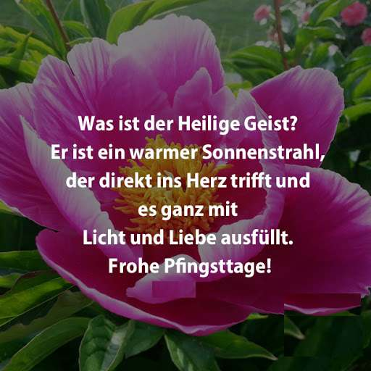

Die Erzählung von Pfingsten als Motiv in der Malerei
Die meisten Maler, die diese Erzählung später in einem Bild darstellen, haben aus der Erzählung die „Zungen wie von Feuer“ als Bild für den Heiligen Geist gewählt, um den Menschen verständlich machen zu können, was sie auf dem Bild sehen.
Später wird es üblich, dass der heilige Geist in Form einer Taube dargestellt wird. Aber diese Bild kommt nicht aus der Erzählung von Lukas.
Aus einem Buch um 1200 in Deutschland [Hortus Deliciarum der Herrad von Landsberg] stammt folgendes Bild unten.
Textzeile auf dem Bild: Der Beginn der Erzählung von Lukas (siehe oben)
Dies | Pentecostes | advent | Spirit | Sancti | sup | discipulos
Tag | Pfingsten | kommt herab | Geist | heiliger | auf | Schüler
Am Pfingsttag kommt herab der heilige Geist auf die Jünger (Jesu).

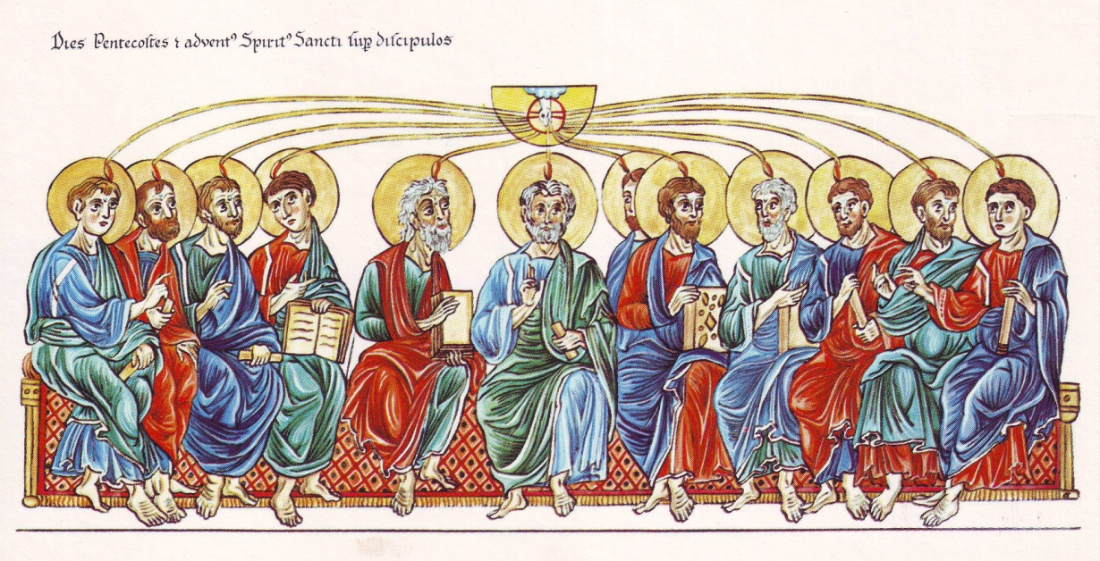

Das Bild links stammt von El Greco, gemalt 1610
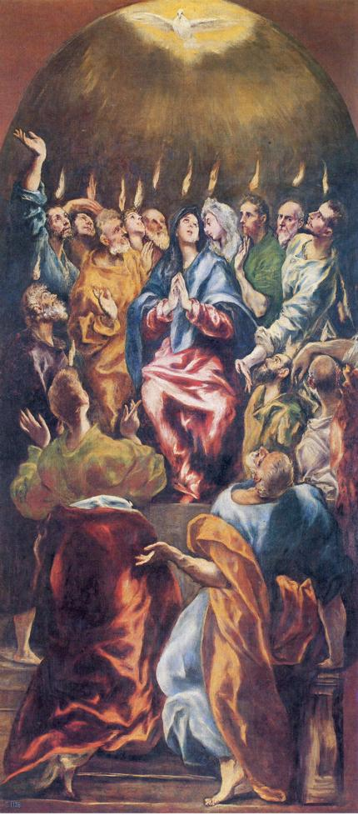

https://schmerzlos-my.sharepoint.com/personal/v_stelzer_schmerzlos_cc/_layouts/15/onedrive.aspx?id=%2Fpersonal%2Fv%5Fstelzer%5Fschmerzlos%5Fcc%2FDocuments%2FSHARE%2FReligion%20Materialsammlung%2FFeste%20Jahreskreis%20Messe%2FPfingsten

